***Esta iluminación es el despertar al amor solidario o, como dice el budismo, a la compasión.***

**Sumergirse en las aguas de la vida de la gente**

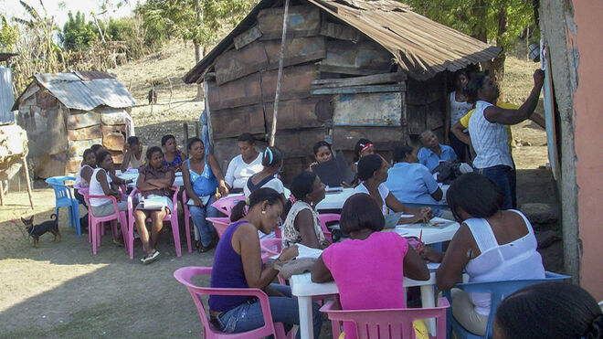

Sumergirse en las aguas de la vida de la gente

**"Muchos recuerdan con gratitud y nostalgia las intuiciones proféticas y el innovador método de alfabetización y concienciación social de los adultos, llevado a cabo por el gran Paulo Freire, cuyo centenario de nacimiento en 2020 acabamos de celebrar".**

**"En el campo de la política, en los últimos años, además de las diversas formas de desestabilización de los gobiernos no alineados con su política neoliberal, el imperio Americano ha mejorado las nuevas tácticas de guerra mediática".**

**"Un elemento desafiante, pero aún esencial, es que el trabajo de base requiere de inserción. No se puede hacer sólo a través de un consejo ocasional, como si fuera "desde fuera".**

***11.01.2021 | Marcelo Barros***

            Actualmente, en Brasil, en los ambientes y círculos de personas más conscientes y críticas, en cualquier conversación y reflexión sobre lo que estamos viviendo, la propuesta que siempre vuelve con urgencia es la necesidad de reanudar el trabajo de base. Muchos recuerdan con gratitud y nostalgia las intuiciones proféticas y el innovador método de alfabetización y concienciación social de los adultos, llevado a cabo por el gran Paulo Freire, cuyo centenario de nacimiento en 2020 acabamos de celebrar.

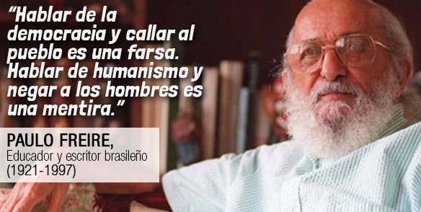

            Incluso los que nacieron más tarde hablan con nostalgia y nostalgia de las experiencias de la educación popular en el Brasil en los decenios de 1960 y 1970. En la sociedad civil, las organizaciones vecinales se multiplicaban. En los movimientos sindicales y partidistas, algunos grupos profundizaron el diálogo con las bases. **En los ambientes cristianos, surgieron comunidades eclesiales de base y círculos bíblicos. Se inició la pastoral social y la inserción de religiosos y laicos en los movimientos sociales.**

            Si miramos la realidad actual, el mundo ha cambiado mucho en las últimas décadas. La población se ha vuelto más urbana. Las actuales condiciones de vida en las periferias hacen la vida más difícil. La lucha por la supervivencia es más exigente y absorbe a la gente. **Hay hermosas experiencias de inserción, pero parecen más raras que en otros tiempos y tienen que tomar otras formas. Además, en los últimos decenios, las iglesias y las sociedades han experimentado un proceso de “cierre hacia adentro” que dificulta la educación de base.**

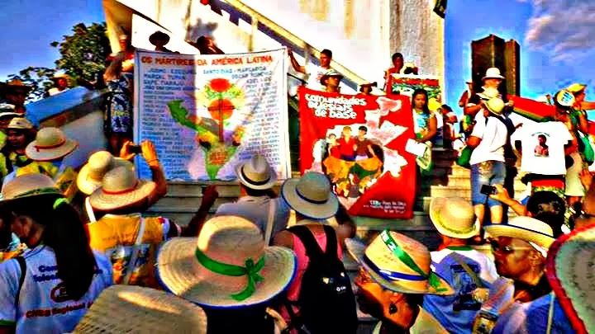

            En el campo de la política, en los últimos años, además de las diversas formas de desestabilización de los gobiernos no alineados con su política neoliberal, el imperio Americano ha mejorado las nuevas tácticas de guerra mediática. Se coopta a los gobernantes utilizando el poder judicial, el parlamento y los medios de comunicación para sus intereses. En Brasil, ha logrado inocular en la sociedad una regresión social y política que, hace unos años, nadie hubiera imaginado posible. **Por eso es cada vez más urgente reanudar el proceso de educación popular y el proceso de organización de la base, así como profundizar la unión de las fuerzas progresistas en torno a un proyecto común.**

            Debemos tener claro que, aunque el espíritu y el propósito de esta construcción son los mismos que en otros tiempos, los instrumentos y las formas que estas obras necesitan tomar hoy en día han cambiado sustancialmente.

            El principio fundamental de toda obra básica es la convicción de que *"el pueblo es y debe ser el sujeto y protagonista de su propia historia".*Cuando comenzó el proceso de los foros sociales, se acostumbró a proponer: *"pensar globalmente, actuar localmente".* Con el tiempo, se hizo cada vez más claro que no podemos separar las dos dimensiones. Con las comunicaciones de hoy en día, una dimensión interfiere profundamente con la otra. La intensificación de la minería en el Amazonas depende de la bolsa de valores de Beijing y cada lucha local tiene que tener en cuenta el proceso internacional.

<https://www.religiondigital.org/marcelo_barros/Sumergirse-aguas-vida-gente_7_2304139574.html?utm_>

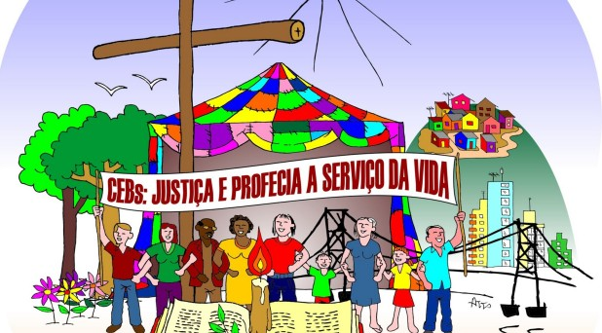

            Un elemento desafiante, pero aún esencial, es que el trabajo de base requiere de inserción. No se puede hacer sólo a través de un consejo ocasional, como si fuera "desde fuera". **La inserción debe ser organizada, planificada y sistematizada. Su objetivo es conocer la realidad desde dentro y con la comunidad organizando los pasos del viaje, haciendo de los retos del día los contenidos de la educación y planificando juntos las acciones a realizar.**

            Varias tradiciones espirituales proponen la iluminación interior como un camino de intimidad con la Divinidad. Esta iluminación es el despertar al amor solidario o, como dice el budismo, a la compasión. Por lo tanto, la educación siempre debe partir de la realidad personal, unir a la persona con la comunidad y también ocuparse de la mejora de la conciencia ciudadana. En general, como el camino se hace caminando, es la experiencia misma de la acción la que ayuda a la persona y al grupo a descubrirse a sí mismos y a ampliar su percepción. A este segundo momento de reflexión le sigue el tercer momento de la acción que sigue. **Este proceso: acción, reflexión, acción se mejora al descubrir un horizonte político, pedagógico, organizativo que sería la concreción de lo que dice el Foro Social Mundial:***"Es necesario un mundo nuevo. Juntos podemos hacerlo posible".*